Pressemitteilung
Ansprechpartner
Peter Voderholzer
Telefon +49 (0) 8860 92 17 -2906
Fax +49 (0) 8860 92 17 -17
E-Mail marketing@pfanzelt-maschinenbau.de
Rettenbach, den 25. Januar 2023
Pfanzelt verstärkt die S-line Rückeanhänger-Baureihe mit dem Modell S8
2021 präsentierte Pfanzelt mit dem S6 einen neuen kompakten und leistungsstarken Rückeanhänger für den Waldbauern und Semiprofi. Das Modell S6 bildet den Einstieg in das große Pfanzelt Rückeanhängerprogramm. Nach dem großen Erfolg des neuen Modells bietet Pfanzelt zur Forstsaison 2023 nun ein weiteres Modell der S-line Baureihe an. Der S8 schließt die Lücke zwischen dem S6 und dem kleinsten Rückeanhänger der Profi Baureihe dem P11+.
Die Bauart des S8 ist konstruktiv auf dem S6 aufgebaut. Durch die Integration der Kransäule in das Stirngitter ist auch der S8 extrem kompakt und in Kombination mit der serienmäßigen Knickdeichsel äußerst wendig. Das einfache Rangieren in Beständen und in Wäldern mit schmalen Wegen ist somit problemlos möglich. Der S8 verfügt über einen geschraubten Doppelrohrrahmen. Er kann neben einer hydraulischen Zweiradbremse auch mit einer Auflaufbremse oder einer Druckluftbremse ausgestattet werden. Eine hydraulische Zusatzbremse ist erhältlich. Ein wichtiges Sicherheitsfeature um in steilen Bergregionen mit dem Rückeanhänger beladen unterwegs zu sein. Der Rückeanhänger verfügt serienmäßig über eine Straßenzualssung. In Verbindung mit der optional erhältlichen Schnittgutwanne ist auch der Transport von Ast- und Gipfelholz einfach und unkompliziert möglich.
Der S8 hat einen Ladequerschnitt von 1,79 Quadratmeter und eine Ladeflächenlänge von 3,7 m. Die Nutzlast beträgt bis zu 6 Tonnen.
Der professionelle Forstkran hat eine Reichweite von 6,7 m und leistet ein Nettohubmoment von 35 kNm. Das Schwenkmoment beträgt für die Krangröße beachtliche 11,9 kNm. Durch die Krangeometrie mit einem Power-Link-System zwischen Haupt- und Knickarm kann der LK3767 auch Holz direkt hinter dem Stirngitter laden und ermöglicht eine sehr wendige Kranarbeit.
Als Serienmodell bietet Pfanzelt den S8 für 22.400 € zzgl. MwSt. an.

Größter Hersteller für Forstmaschinen in Deutschland
Als größter deutscher Hersteller für Forstmaschinen umfasst das Pfanzelt Produktprogramm heute neben Forstseilwinden und Rückeanhängern auch Ladekrane, Forstspezialtraktoren und Forstraupen. Mit seinen qualifizierten Mitarbeitern und Partnerbetrieben setzt Pfanzelt ausschließlich auf den Produktionsstandort Rettenbach am Auerberg. Die Firma leistet mit derzeit rund 180 Beschäftigten ihren Beitrag zur langfristigen Sicherung vieler Arbeitsplätze in einer ländlichen Region.

Abbildung 1 (220802_sline_s8_laden_bestand_1.jpg): Kompaktes Kraftpaket. Der neue S-line Rückeanhänger S8 von Pfanzelt überzeugt mit kompakten Abmessungen und hoher Kranleistung.
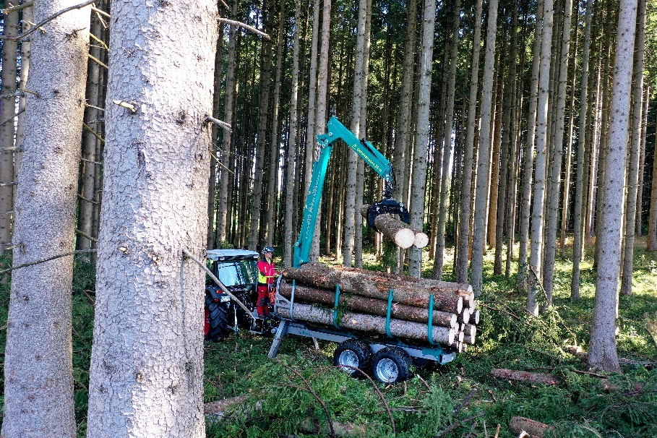
Abbildung 2 (220802_sline_s8_bedienstand.jpg): Vom serienmäßigen Bedienstand hat man eine perfekte Übersicht auf das sicherheitsrelevante Umfeld.
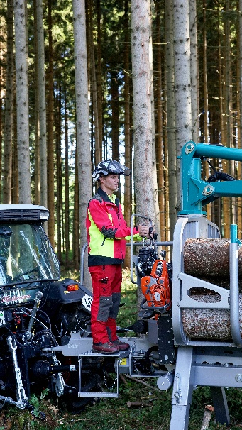

Abbildung 3 (221017_sline_s8_kran-komfortsteuerung.jpg): Die Krankomfortsteuerung ist beim S8 serienmäßig über zwei Kreuzhebel mit je einer elektrischen Zusatzfunktion.
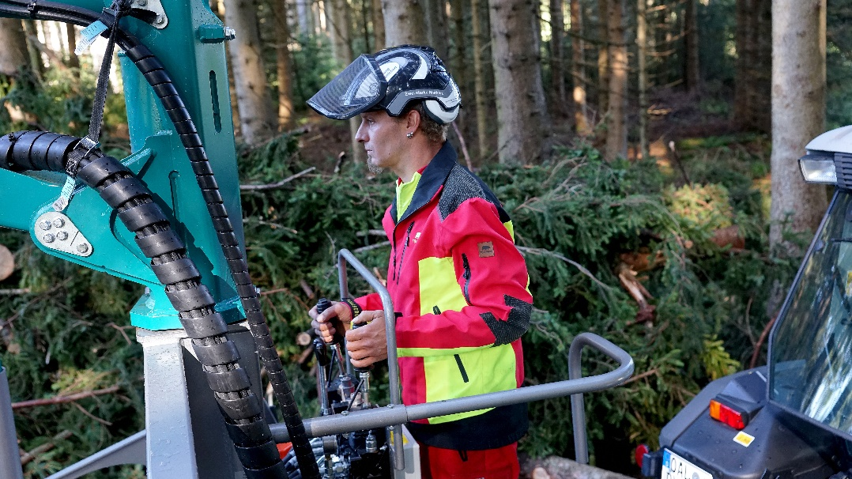
Abbildung 4 (220802_sline_s8_lenkdeichsel.jpg): Eine Lenkdeichsel mit zwei starken Zylindern ermöglicht ein problemloses Rangieren auch in engen Beständen.
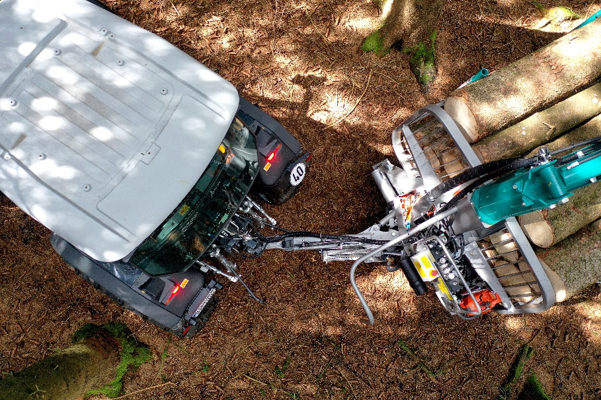

Abbildung 5 (221017_sline_s8_deichsel_halter.jpg): Aufgeräumt und sicher verstaut sind Motorsäge, Kanister und Zubehör in speziellen Haltern und Staufächern.
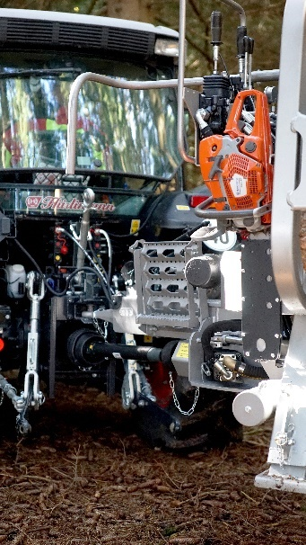
Abbildung 6 (221017_sline_s8_bogieachse.jpg): Sicheres und einfaches Befahren von Beständen ermöglicht auch die Bogieachse mit großem Pendelweg.
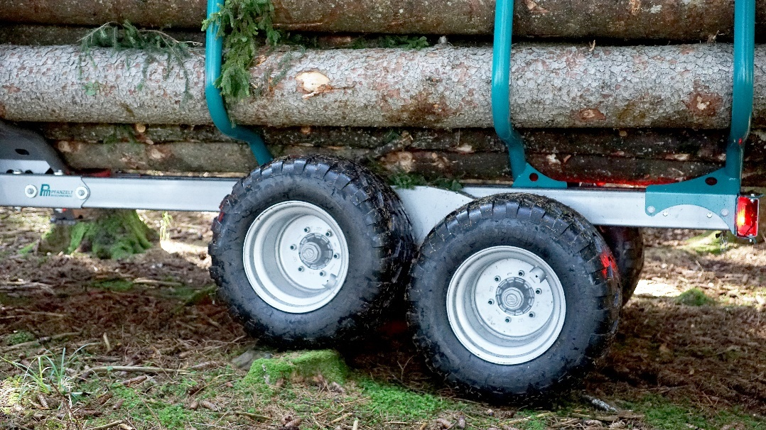

Abbildung 7 (221017_sline_s8_kran-laden-stirngitter.jpg): Die Power-Link-System zwischen Haupt- und Knickarm ermöglicht eine wendige Kranbewegung und auch das Laden direkt hinter dem Stirngitter.
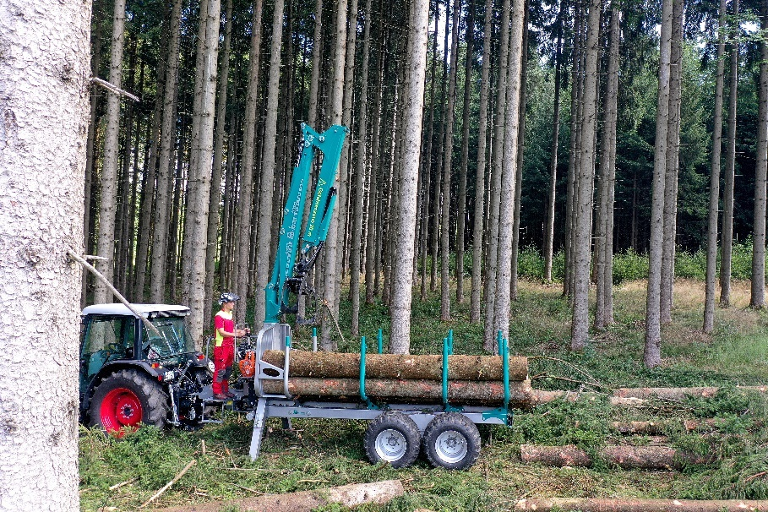
Abbildung 8 (220802_sline_s8_straßenfahrt_1.jpg): Dank der serienmäßigen Straßenzulassung und verschiedenen Bremssystemen sind auch beladene Straßenfahrten möglich.
